**Ngày soạn 05 / 12/2023**

**Chương IV. ỨNG DỤNG DI TRUYỀN HỌC**

**Tiết 20. CHỌN GIỐNG VẬT NUÔI VÀ CÂY TRỒNG DỰA TRÊN NGUỒN BIẾN DỊ TỔ HỢP.**

**I. MỤC TIÊU:**

**1. Kiến thức:**

- Liệt kê được các nguồn vật liệu cho chọn giống từ tự nhiên và nhân tạo.

- Trình bày được quy trình tạo giống thuần dựa trên nguồn biến dị tổ hợp.

- Nêu được khái niệm ưu thế lai và các phương pháp tạo ưu thế lai.

- Phân tích được cơ sở di truyền của ưu thế lai, từ đó giải thích được tại sao trong tạo ưu thế lai chỉ sử dụng con lai F1 làm thương phẩm.

- Vận dụng kiến thức vào thực tiễn trồng trọt và chăn nuôi.

**2. Năng lực:**

|  |  |  |
| --- | --- | --- |
| **Năng lực** | **Mục tiêu** | **Mã hóa** |
| **NĂNG LỰC ĐẶC THÙ** | | |
| Năng lực sinh học | Liệt kê được các nguồn vật liệu cho chọn giống từ tự nhiên và nhân tạo. | (1) |
| - Trình bày được quy trình tạo giống thuần dựa trên nguồn biến dị tổ hợp | (2) |
| - Nêu được khái niệm ưu thế lai và các phương pháp tạo ưu thế lai. | (3) |
| - Phân tích được cơ sở di truyền của ưu thế lai, từ đó giải thích được tại sao trong tạo ưu thế lai chỉ sử dụng con lai F1 làm thương phẩm. | (4) |
| Tìm hiểu thế giới sống | - Thực hành: Tìm hiểu các công thức tạo ưu thế lai | (5) |
| Vận dụng kiến thức, kĩ năng đã học | -Vận dụng kiến thức vào chăn nuôi, trồng trọt | (6) |
| **NĂNG LỰC CHUNG** | | |
| Giao tiếp và hợp tác | Phân công và thực hiện các nhiệm vụ cá nhân, nhóm | (7) |
| Tự chủ và tự học | Tích cực chủ động tìm kiếm tài liệu về chọn giống vật nuôi và cây trồng dựa trên nguồn biến dị tổ hợp | (8) |
| Giải quyết vấn đề và sáng tạo | Tìm hiểu các thành tựu đạt được nhờ chọn giống vật nuôi, cây trồng dựa trên nguồn biến dị tổ hợp | (9) |

**3. Phẩm chất**

|  |  |  |
| --- | --- | --- |
| Chăm chỉ | Tích cực nghiên cứu tài liệu, thường xuyên theo dõi việc thực hiện các nhiệm vụ được phân công | (10) |
| Trách nhiệm | Có trách nhiệm thực hiện các nhiệm vụ khi được phân công | (11) |
| Trung thực | Có ý thức báo cáo chính xác, khách quan về kết quả đã làm | (12) |

**II. THIẾT BỊ DẠY HỌC VÀ HỌC LIỆU:**

**1.Giáo viên:**

**- Hình 18.2, 18.3 SGK.**

- Thông tin bổ sung về chọn giống vật nuôi cây trồng dựa trên nguồn biến dị tổ hợp

**2. Học sinh.**

- Đọc trước nội dung bài 18

**III. TIẾN TRÌNH DẠY HỌC:**

**A. XÁC ĐỊNH VẤN ĐỀ/ NHIỆM VỤ HỌC TẬP ( 5 PHÚT)**

**1. Mục tiêu:**

- Tạo ra mâu thuẫn nhận thức cho HS, khơi dậy mong muốn tìm hiểu kiến thức.

- HS xác định được nội dung bài học là tìm hiểu về chọn giống vật nuôi cây trồng dựa trên nguồn biến dị tổ hợp

**2. Nội dung:**

- HS hoạt động cặp đôi : HS quan sát hình ảnh về phân loại các dạng biến dị và điền vào các ô còn thiếu

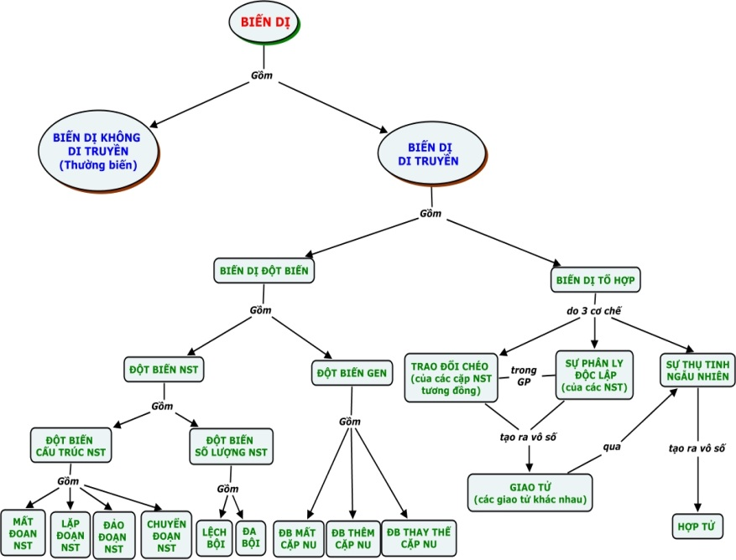

2

3

6

5

4

**3. Sản phẩm học tập:**

Câu trả lời của HS

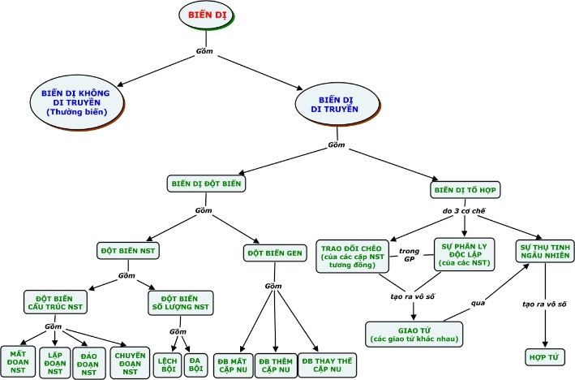

**4. Tổ chức hoạt động:**

**3. Sản phẩm học tập**

**Đáp án phân loại biến dị:**

1: Biến dị di truyền, 2: Đột biến, 3: đột biến gen, 4: sự phân ly độc lập của NST, 5: Đột biến cấu trúc, 6: đột biến số lượng.

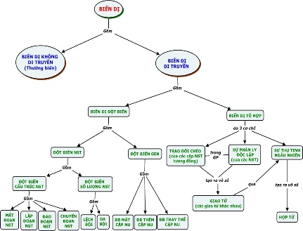

**4. Tổ chức hoạt động**

**Bước 1: Chuyển giao nhiệm vụ :**

- GV chiếu hình ảnh sơ đồ phân loại các dạng biến dị ( còn thiếu), yêu cầu HS thảo luận cặp đôi hoàn thành nội dung còn thiếu

- HS nhận nhiệm vụ

**Bước 2: Thực hiện nhiệm vụ:**

- Cá nhân HS quan sát hình ảnh, thảo luận cặp đôi thống nhất câu trả lời

**Bước 3: Báo cáo – Thảo luận:**

- HS được chỉ định trả lời câu hỏi

- Các HS khác lắng nghe và nhận xét, bổ sung.

**Bước 4: Kết luận – Nhận định:** GV nhận xét và dẫn dắt vào nội dung bài mới:….

**B. HÌNH THÀNH KIẾN THỨC ( KHÁM PHÁ)**

**Hoạt động 1: Tìm hiểu về tạo giống thuần dựa trên nguồn biến dị tổ hợp**

**a. Mục tiêu:** (1), (2), (7), (8), (10), (11), (12).

**b. Nội dung**:

- Hoạt động cá nhân : Đọc SGK phần mở đầu của bài và mục I trang 75, 76 và quan sát hình ảnh minh họa về thành tựu tạo giống thuần dựa trên nguồn biến dị tổ hợp

- Hoạt động nhóm nhỏ: Thảo luận hoàn thành phiếu học tập số 1: Sơ lược về tạo giống mới và tạo giống thuần dựa trên nguồn biên dị tổ hợp

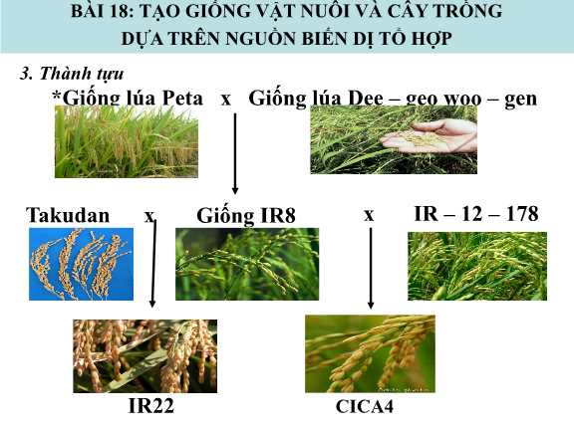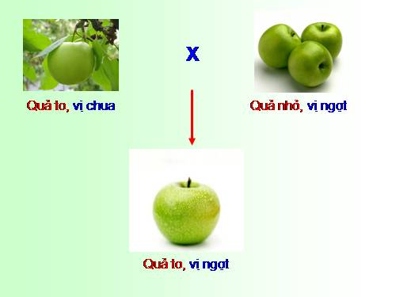

**1. Mở đầu:** Sơ lược tạo giống mới:

|  |  |
| --- | --- |
| Nguyên liệu |  |
| Các bước chính |  |

**2. Tạo giống thuần dựa trên nguồn biến dị tổ hợp**

Quan sát hình ảnh và nghiên cứu ví dụ sau: Nêu các bước tạo giống thuần dựa trên nguồn biến dị tổ hợp:

- Ví dụ: Để tạo ra giống cây thuần chủng có kiểu gen AabbDD:

+ Bước 1: Từ 2 giống thuần chủng có kiểu gen AABBdd và aabbDD, cho lai hai giống với nhau tạo F1: AaBbDd.

+ Bước 2: Cho F1 tự thụ phấn tạo F2: xuất hiện nhiều biến dị tổ hợp (27 kiểu gen, 8 kiểu hình). Chọn lọc các cây có kiểu hình A-bbD-.

+ Bước 3: Cho các cây có kiểu hình A-bbD- tự thụ phấn qua một số thế hệ để tạo ra giống cây có kiểu gen AabbDD.

- Phương pháp tạo giống thuần trên nguồn biến dị tổ hợp gồm các bước:

+ ……………………………………………………………………..

+ ………………………………………………………………………………

+ …………………………………………………………………………………………….

+…………………………………………………………………………………………..

**c. Sản phẩm học tập:**

Nội dung phiếu học tập số 1: Sơ lược về tạo giống mới và tạo giống thuần dựa trên nguồn biên dị tổ hợp:

**1. Mở đầu:** Sơ lược tạo giống mới:

|  |  |
| --- | --- |
| Nguyên liệu | Biến dị di truyền: Biến dị tổ hợp, đột biến và AND tái tổ hợp |
| Các bước chính | * Có nguồn biến dị tổ hợp * Chọn tổ hợp gen mong muốn * Đưa về trạng thái đồng hợp tử nhằm tạo ra giống thuần chủng |

**2. Tạo giống thuần dựa trên nguồn biến dị tổ hợp**

Quan sát hình ảnh và nghiên cứu ví dụ sau: Nêu các bước tạo giống thuần dựa trên nguồn biến dị tổ hợp:

- Ví dụ: Để tạo ra giống cây thuần chủng có kiểu gen AabbDD:

+ Bước 1: Từ 2 giống thuần chủng có kiểu gen AABBdd và aabbDD, cho lai hai giống với nhau tạo F1: AaBbDd.

+ Bước 2: Cho F1 tự thụ phấn tạo F2: xuất hiện nhiều biến dị tổ hợp (27 kiểu gen, 8 kiểu hình). Chọn lọc các cây có kiểu hình A-bbD-.

+ Bước 3: Cho các cây có kiểu hình A-bbD- tự thụ phấn qua một số thế hệ để tạo ra giống cây có kiểu gen AabbDD.

- Phương pháp tạo giống thuần trên nguồn biến dị tổ hợp gồm các bước:

(1): Tạo dòng thuần chủng có kiểu gen khác nhau.

(2): Lai các dòng thuần chủng có kiểu gen khác nhau với nhau.

(3): Chọn lọc các tỏ hợp gen mong muốn.

(4) Tạo dòng thuần chủng có kiểu gen mong muốn.

**d. Tổ chức hoạt động:**

|  |  |
| --- | --- |
| **Hoạt động của giáo viên.** | **Hoạt động của học sinh.** |
| **Bước 1. Chuyển giao nhiệm vụ** | |
| - GV yêu HS đọc SGK phần mở đầu của bài và mục I trang 75, 76 và quan sát hình ảnh minh họa về thành tựu tạo giống thuần dựa trên nguồn biến dị tổ hợp.  - Hoạt động nhóm nhỏ: Thảo luận hoàn thành phiếu học tập số 1: Sơ lược về tạo giống mới và tạo giống thuần dựa trên nguồn biên dị tổ hợp | -Tiếp nhận nhiệm vụ học tập |
| ***Bước 2. Thực hiện nhiệm vụ học tập:*** | |
| *Định hướng, giám sát:*  *+* Quan sát giúp đỡ nhóm yếu hơn | - HS đọc SGK, quan sát hình ảnh  - Thảo luận nhóm nhỏ theo bàn 4 em: Nghiên cứu cả bài tập trong phiếu, đưa ra ý kiến của mình và thống nhất ghi vào phiếu học tập lớn |
| ***Bước 3. Báo cáo, thảo luận.*** | |

|  |  |
| --- | --- |
| - GV yêu cầu các nhóm nộp sản phẩm.  - Gv yêu cầu đại diện một số nhóm trình bày  - GV hỏi thêm: Phương pháp tạo dòng thuần chủng? | - Các nhóm nộp sản phấm  - Đại diện một số nhóm được chỉ định trình bày.  - Thảo luận câu hỏi thêm của GV và trả lời  - Các nhóm HS khác lắng nghe và bổ sung |
| ***Bước 4. Kết luận, nhận định*** | |
| - GV củng cố ý kiến thảo luận, bổ sung, kết luận | - Lắng nghe nhận xét và kết luận của GV.  - HS tự ghi nhớ kiến thức đã hoàn thiện. |
| **\*Kết luận:**  **I. Tạo giống thuần dựa trên nguồn biến dị tổ hợp**  Nội dung phiếu học tập số 1 | |

**Hoạt động 2: Tìm hiểu về tạo giống có ưu thế lai cao**

**a. Mục tiêu:** (3), (4), (6), (7), (8), (9), (10), (11), (12).

**b. Nội dung**:

- HS hoạt động cá nhân: Đọc SGK mục III. 2 trang 72, 73 và quan sát các hình ảnh:

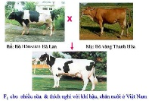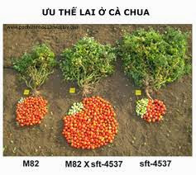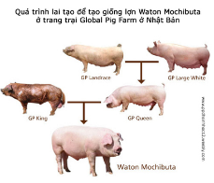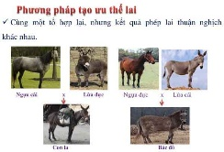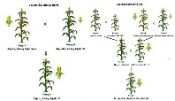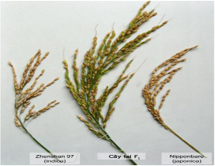

- Hoạt động nhóm hoàn thành phiếu học tập số 2 : Tạo giống lai có ưu thế lai

|  |  |  |
| --- | --- | --- |
| ***Tiêu chí*** | ***Hình ảnh minh họa*** | ***Nội dung*** |
| Khái niệm ưu thế lai | Ưu thế lai là gì? Cơ sở di truyền của ưu thế lai là gì? |  |
| Cơ sở di truyền của ưu thế lai | AabbCC x aaBBcc => F1: AaBbCc |  |
| Phương pháp tạo ưu thế lai | Ưu thế lai là gì? Cơ sở di truyền của ưu thế lai là gì?  tìm hiểu ưu thế lai là gì và ví dụ cụ thể Ưu thế lai là gì? Cơ sở di truyền của ưu thế lai là gì? |  |
| Thành tựu | Tạo giống mới dựa trên nguồn biến dị tổ hợp |  |

**3. Sản phẩm học tập:**

Nội dung phiếu học tập phiếu học tập số 2 : Tạo giống lai có ưu thế lai

|  |  |  |
| --- | --- | --- |
| ***Tiêu chí*** | ***Hình ảnh minh họa*** | ***Nội dung*** |
| Khái niệm ưu thế lai | Ưu thế lai là gì? Cơ sở di truyền của ưu thế lai là gì? | Là hiện tượng con lai có năng suất, sức chống chịu, khả năng sinh trưởng phát triển cao vượt trội so với các dạng bố mẹ |
| Cơ sở di truyền của ưu thế lai | AabbCC x aaBBcc => F1: AaBbCc | - Giả thuyết siêu trội: kiểu gen AaBbCc có kiểu hình vượt trội so với  AABBCC, aabbcc , AabbCC , AABBcc  - Sự tác động bổ trợ giữa 2 gen khác nhau về chức phận của cùng 1 lôcut mở rộng phạm vi bểu hiện của tính trạng. |
| Phương pháp tạo ưu thế lai | Ưu thế lai là gì? Cơ sở di truyền của ưu thế lai là gì?  tìm hiểu ưu thế lai là gì và ví dụ cụ thể Ưu thế lai là gì? Cơ sở di truyền của ưu thế lai là gì? | - Tạo dòng thuần : cho tự thụ phấn qua 5 - 7 thế hệ  - Lai khác dòng: lai các dòng thuần chủng để tìm tổ hợp lai có ưu thế lai cao nhất  - Ưu điểm: con lai có ưu thế lai cao sử dụng vào mục đích kinh tế  - Nhược điểm: tốn nhiều thời gian.  - Ưu thế lai thường biểu hiện cao nhất ở F1sau đó giảm dần qua các thế hệ tiếp theo. |
| Thành tựu | Tạo giống mới dựa trên nguồn biến dị tổ hợp | - Viện lúa quốc tế IRRI đã tiến hành lai khác dòng tạo ra nhiều giống lúa tốt, có giống lúa đã trồng ở Việt nam như  IR5; IR8 … ; Việt nam trở thành một trong những nước xuất khẩu[gạo](http://sinhhoc101112.come.vn/) hàng đầu thế giới. |

**d. Tổ chức hoạt động:**

|  |  |
| --- | --- |
| **Hoạt động của giáo viên.** | **Hoạt động của học sinh.** |
| **Bước 1. Chuyển giao nhiệm vụ** | |
| - GV yêu cầu đọc mục II trang 76, 77 và quan sát hình ảnh về ưu thế lai  - GV yêu cầu các nhóm thảo luận nhóm hoàn thành phiếu học tập số 2 | -Tiếp nhận nhiệm vụ học tập |
| ***Bước 2. Thực hiện nhiệm vụ học tập:*** | |
| *Định hướng, giám sát:*  *+* Quan sát giúp đỡ nhóm yếu hơn | - HS đọc SGK, quan sát hình ảnh  - Các nhóm thảo luận điền vào phiếu cá nhân và thống nhất điền vào bảng nhóm. |
| ***Bước 3. Báo cáo, thảo luận.*** | |

|  |  |
| --- | --- |
| - GV yêu cầu các nhóm nộp sản phẩm và cử đại diện trình bày.  - GV hỏi thêm: Tại sao ưu thế lai biểu hiện cao nhất ở F1 sau đó giảm dần? Tại sao không dùng con lai F1 làm giống? | - Các các nhóm nộp sản phẩm và cử đại diện trình bày  - Các nhóm HS khác lắng nghe và bổ sung  - Các nhóm thảo luận thêm câu hỏi của GV  ( F1 là cơ thể dị hợp tập trung tính trạng trội tốt ở cả bố và mẹ, tuy nhiên F1 không TC nên đời sau phân ly xh gen lặn đồng hợp xấu) |
| ***Bước 4. Kết luận, nhận định*** | |
| - GV củng cố ý kiến thảo luận, bổ sung, kết luận | - Lắng nghe nhận xét và kết luận của GV.  - HS tự ghi nhớ kiến thức đã hoàn thiện và ghi vào phiếu cá nhân. |
| **\*Kết luận:**  **II. Cấu trúc của quần thể tự thụ phấn và và quần thể giao phối gần**  Nội dung phiếu học tập số 1 | |

**C**. **LUYỆN TẬP**

**1. Mục tiêu**: (5) và trả lời được câu hỏi GV yêu cầu để khắc sâu mục tiêu (1), (2), (3), (4).

**2. Nội dung:** Hoạt động cá nhân trả lời câu trắc nghiệm sau:

**Câu 1**: Cho biết các công đoạn được tiến hành trong chọn giống như sau:

(1) Chọn lọc các tổ hợp gen mong muốn.

(2) Tạo dòng thuần chủng có kiểu gen khác nhau.

(3) Lai các dòng thuần chủng có kiểu gen khác nhau với nhau.

(4) Tạo dòng thuần chủng có kiểu gen mong muốn.

Việc tạo giống thuần chủng trên nguồn biến dị tổ hợp được thực hiện theo trình tự là:

A. (1) → (2) → (3) → (4) B. (4) → (1) → (2) → (3)

C. (2) → (3) → (4) → (1) D. (2) → (3) → (1) → (4)

**Câu 2:** Hiện tượng con lai có năng suất, phẩm chất, sức chống chịu, khả năng sinh trưởng và phát triển vượt trội bố mẹ gọi là:

A. thoái hóa giống B. ưu thế lai

C. bất thụ D. siêu trội

**Câu 3:** Nguồn nguyên liệu làm cơ sở vật chất để tạo giống mới là

A. các biến dị tổ hợp B. các biến dị đột biến

C. các ADN tái tổ hợp D. các biến dị tổ hợp

**Câu 4:** Phát biểu nào sau đây là đúng về ưu thế lai?

A. Ưu thế lai biểu hiện cao nhất ở đời F1, sau đó giảm dần qua các thế hệ.

B. Ưu thế lai biểu hiện ở đời F1, sau đó tăng dần qua các thế hệ.

C. Ưu thế lai biểu hiện ở con lai cao hay thấp không phụ thuộc vào số lượng cặp gen đồng dị hợp tử có trong kiểu gen.

D. Ưu thế lai biểu hiện ở con lai cao hay thấp phụ thuộc vào số lượng cặp gen đồng dị hợp tử có trong kiểu gen.

**Câu 5:** Khi nói về ưu thế lai, phát biểu nào sau đây là đúng?

A. Khi lai giữa 2 cá thể thuộc cùng 1 dòng thuần chủng luôn cho con lai có ưu thế lai.

B. Khi lai giữa 2 dòng thuần chủng có kiểu gen khác nhau, ưu thế lai biểu hiện ở đời F1 sau đó tăng dần qua các thế hệ.

C. Khi lai giữa 2 dòng thuần chủng có kiểu gen khác nhau, phép lai thuận có thể không cho ưu thế lai nhưng phép lai nghịch lại có thể cho ưu thế lai và ngược lại.

D. Các con lai F1 có ưu thế lai luôn được giữ lại làm giống.

**Câu 6:** Khi nói về ưu thế lai, phát biểu nào sau đây sai?

A. Ưu thế lai tỉ lệ thuận với số lượng cặp gen dị hợp tử có trong kiểu gen của con lai.

B. Ưu thế lai biểu hiện cá nhất ở đời F1 của phép lai khác dòng.

C. Ưu thế lai có thể được duy trì và củng cố bằng phương pháp tự thụ phấn hoặc giao phối gần.

D. Ưu thế lai được ứng dụng trong phép lai kinh tế.

**Câu 7:** Đối với cây trồng, để duy trì và cùng cố ưu thế lai người ta có thể sử dụng

A. sinh sản sinh dưỡng B. sinh sản hữu tính

C. tự thụ phấn D. lai khác thứ

**Câu 8:** Thành tựu chọn giống cây trồng nổi bật nhất ở nước ta là chọn giống

A. lúa B. cà chua C. dưa hấu D. nho

**Câu 9:** Có bao nhiêu phát biểu sau đây đúng?

(1) Một trong những giả thuyết để giải thích cơ sở di truyền của ưu thế lai được nhiều người thừa nhận là giả thuyết siêu trội.

(2) Để tạo ra những con lai có kiểu gen đồng nhất người ta thường sử dụng phương pháp gây đột biến.

(3) Người ta tạo ra những con lai khác dòng có ưu thế lai cao để sử dụng vào mục đích kinh tế.

(4) Khi lai giữa các dòng tế bào xoma thuộc cùng 1 loài sẽ tạo ra các thể song nhị bội.

A. 1 B. 2 C. 3 D. 4

**Câu 10:** Khi nói về ưu thế lai, có bao nhiêu phát biểu sau đây không đúng?

(1) Ưu thế lai biểu hiện cao nhất ở đời F1, sau đó giảm dần qua các thế hệ.

(2) Ở con lai, ưu thế lai cao hay thấp không phụ thuộc vào trạng thái dị hợp tử về nhiều cặp gen khác nhau.

(3) Khi lai giữa 2 cá thể thuộc cùng 1 dòng thuần chủng luôn cho con lai có ưu thế lai.

(4) Khi lai giữa 2 dòng thuần chủng có kiểu gen khác nhau, phép lai thuận có thể không co ưu thế lai nhưng phép lai nghịch lại có thể cho ưu thế lai và ngược lại.

(5) Các con lai F1 có ưu thế lai luôn được giữ lại làm giống.

A. 1 B. 2 C. 3 D. 4

**3. Sản phẩm học tập:**

### **Đáp án - Hướng dẫn giải**

|  |  |  |  |  |  |  |  |  |  |
| --- | --- | --- | --- | --- | --- | --- | --- | --- | --- |
| 1 - D | 2 - B | 3 - D | 4 - A | 5 - C | 6 - C | 7 - A | 8 - A | 9 - B | 10 - C |

**4. Tổ chức hoạt động:**

**Bước 1: Chuyển giao nhiệm vụ**: GV chiếu các câu hỏi luyện tập và yêu cầu HS suy nghĩ và trả lời ( riêng câu 9 giải tự luận)

- HS nhận nhiệm vụ:

**Bước 2: Thực hiện nhiệm vụ:**  HS suy nghĩ câu trả lời

**Bước 3: Báo cáo kết quả**:

* HS được chỉ định trình bày câu trả lời.

**Bước 4: Kết luận và nhận định:** Gv đánh giá, điều chỉnh và đưa đáp án.

**D. VẬN DỤNG**

**1. Mục tiêu:** (5),(6), (7), (8), (9), (10), (11), (12).

**2. Nội dung:** HS hoạt động cá nhân làm bài tập về nhà.

**Câu 1:** Tìm hiểu các công thức lai cho ưu thế lai cao ở cây trồng và vật nuôi?

**Câu 2:** Nếu nhà em chuẩn bị giống lúa để trồng cho vụ sau, hoặc cần nuôi lợn lấy thịt thì cần tuyển chọn giống như thế nào?

**Câu 3:** Tìm thêm các thành tựu tạo tạo giống vật nuôi, cây trồng có ưu thế lai cao ở Việt Nam và trên thế giới?  
**3**. **Sản phẩm học tập:** Câu trả lời cho các bài tập:

**Câu 1:**

* Lai khác dòng đơn, lai khác dòng kép
* Phép lai thuận nghịch

**Câu 2: Giống** lúa thu hoạch hạt nghĩa là có đời mẹ và đời con nên phải chọn giống thuần chủng thì đời sau mới không phân ly vì lúa là cây tự thụ phấn

* Nuôi lợn với mục đích lấy thịt thì chọn con lai F1 sẽ biếu hiện ưu thế lai cao nhất

**Câu 3:** Các thành tựu tạo giống vật nuôi, cây trồng có ưu thế lai cao ở Việt Nam và trên thế giới:

- Lai lợn Lađrat Ấn Độ với lợn Ỉ Móng Cái tạo lợn có ưu thế lai năng suất cao 1 tạ/10 tháng tuổi. Tỉ lệ nạc > 40%.

- Tạo giống cà chua HT.42 có chất lượng cao, khẩu vị ngọt, quả chắc, có thể cát giữ và vận chuyển mà không gây hỏng.

- Tạo giống lúa mới HTY100, cho gạo thơm ngon, cơm mềm.

**4. Tổ chức hoạt động:**

**Bước 1: Chuyển giao nhiệm vụ**: HS nhận nhiệm vụ: Làm các bài tập sau: ( Phần nội dung)

**Bước 2: Thực hiện nhiệm vụ:**  - Về nhà

+Các nhân từng HS trả lời vào vở

**Bước 3: Báo cáo kết quả**:

- GV kiểm tra vở ghi và bài tập về nhà của một số HS

**Bước 4: Kết luận và nhận định:** Gv nhận xét ( có thể chấm điểm) và đưa ra đáp án.

**Tiết 21. TẠO GIỐNG BẰNG PHƯƠNG PHÁP GÂY ĐỘT BIẾN VÀ CÔNG NGHỆ TẾ BÀO**

**I. MỤC TIÊU:**

**1. Kiến thức:**

- Trình bày quy trình taọ giống mới bằng phương pháp gây đột biến và nêu một số thành tựu tạo giống ở Việt Nam bằng công nghệ gây đột biến.

- Trình bày được các công nghệ tế bào trong chọn giống thực vật và động vật và nêu được các thành tựu trong chọn và tạo giống bằng công nghệ tế bào.

- Vận dụng kiến thức để xây dựng quy trình tạo giống cụ thể và giải thích các quy trình tạo giống cụ thể

**2. Năng lực:**

|  |  |  |
| --- | --- | --- |
| **Năng lực** | **Mục tiêu** | **Mã hóa** |
| **NĂNG LỰC ĐẶC THÙ** | | |
| Năng lực sinh học | - Trình bày quy trình taọ giống mới bằng phương pháp gây đột biến và nêu một số thành tựu tạo giống ở Việt Nam bằng công nghệ gây đột biến. | (1) |
| - Trình bày được các công nghệ tế bào trong chọn giống thực vật và động vật và nêu được các thành tựu trong chọn và tạo giống bằng công nghệ tế bào. | (2) |
| Tìm hiểu thế giới sống | - Thực hành: Tìm hiểu các thành tựu mới nhất về tạo giống bằng công nghệ gậy đột biến và công nghệ tế bào | (3) |
| Vận dụng kiến thức, kĩ năng đã học | - Vận dụng kiến thức để xây dựng quy trình tạo giống cụ thể và giải thích các quy trình tạo giống cụ thể | (4) |
| **NĂNG LỰC CHUNG** | | |
| Giao tiếp và hợp tác | Phân công và thực hiện các nhiệm vụ cá nhân, nhóm | (5) |
| Tự chủ và tự học | Tích cực chủ động tìm kiếm tài liệu về tạo giống bằng công nghệ gậy đột biến và công nghệ tế bào | (6) |
| Giải quyết vấn đề và sáng tạo | Tìm hiểu công nghệ tế bào động vật đặc biệt là nhân bản vô tính áp dụng trong y học hiện nay | (7) |

**3. Phẩm chất**

|  |  |  |
| --- | --- | --- |
| Chăm chỉ | Tích cực nghiên cứu tài liệu, thường xuyên theo dõi việc thực hiện các nhiệm vụ được phân công | (8) |
| Trách nhiệm | Có trách nhiệm thực hiện các nhiệm vụ khi được phân công | (9) |
| Trung thực | Có ý thức báo cáo chính xác, khách quan về kết quả đã làm | (10) |

**II. THIẾT BỊ DẠY HỌC VÀ HỌC LIỆU:**

**1.Giáo viên:**

**- Hình 19 SGK**

- Một số hình ảnh về thành tựu tạo giống bằng gây đột biến và công nghệ tế bào

- Thông tin bổ sung về tạo giống bằng phương pháp gây đột biến và công nghê tế bào

**2. Học sinh.**

- Đọc trước nội dung bài 19

**III. TIẾN TRÌNH DẠY HỌC:**

**A. XÁC ĐỊNH VẤN ĐỀ/ NHIỆM VỤ HỌC TẬP ( 5 PHÚT)**

**1. Mục tiêu:**

- Tạo ra mâu thuẫn nhận thức cho HS, khơi dậy mong muốn tìm hiểu kiến thức.

- HS xác định được nội dung bài học là tìm hiểu về tạo giống bằng phương pháp gây đột biến và công nghệ tế bào

**2. Nội dung:**

- HS hoạt động cá nhân : HS quan sát các hình ảnh sau và trả lời câu hỏi:

+ Nho tứ bội, cây khoai cà, cừu Đô Ly có những đặc điểm như thế nào so với các giống gốc

( bố, mẹ)?

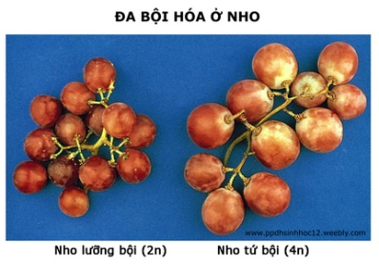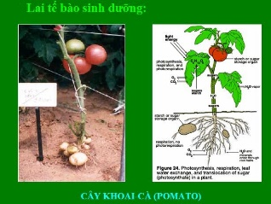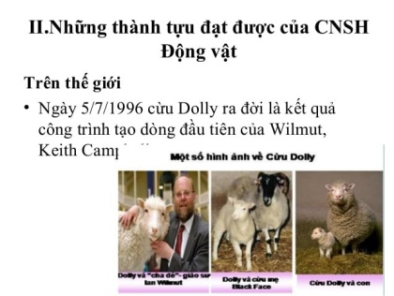

**3. Sản phẩm học tập**

Câu trả lời của HS

**4. Tổ chức hoạt động**

**Bước 1: Chuyển giao nhiệm vụ :**

- GV chiếu hình ảnh về nho tứ bội, cây khoai cà, cừu Đô Ly rồi đặt câu hỏi cho HS:

+ Nho tứ bội, cây khoai cà, cừu Đô Ly có những đặc điểm như thế nào so với các giống gốc

( bố, mẹ)?

- HS nhận nhiệm vụ

**Bước 2: Thực hiện nhiệm vụ:**

- Cá nhân HS quan sát hình ảnh, suy nghĩ câu trả lời

**Bước 3: Báo cáo – Thảo luận:**

- HS được chỉ định trả lời câu hỏi

- Các HS khác lắng nghe và nhận xét, bổ sung.

**Bước 4: Kết luận – Nhận định:** GV nhận xét và dẫn dắt vào nội dung bài mới:….

**B. HÌNH THÀNH KIẾN THỨC ( KHÁM PHÁ)**

**Hoạt động 1: Tạo giống bằng phương pháp gây đột biến**

**a. Mục tiêu:** (1), (5), (6), (8), (9), (10).

**b. Nội dung**:

- Hoạt động cá nhân : Đọc SGK mục I trang 79 và quan sát hình ảnh minh họa về thành tựu tạo giống mới băng phương pháp gây đột biến.

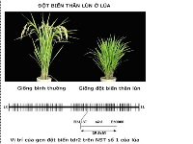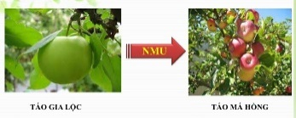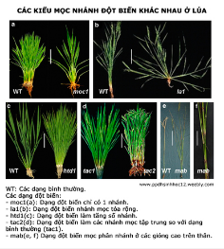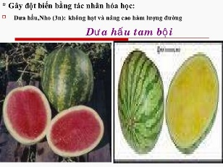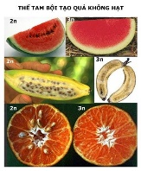

- Hoạt động nhóm nhỏ: Thảo luận hoàn thành phiếu học tập số 1: Tạo giống mới bằng phương pháp gây đột biến

|  |  |
| --- | --- |
| **Cơ sở** |  |
| **Quy trình** |  |
| **Thành tựu** |  |

**c. Sản phẩm học tập:**

Nội dung phiếu học tập số 1: Tạo giống mới bằng phương pháp gây đột biến

|  |  |
| --- | --- |
| **Cơ sở** | Sử dụng các tác nhân vật lí và hóa học gây đột biến để tạo nguồn biến dị di truyền -> chọn lọc các cá thể có tổ hợp gen mong muốn |
| **Quy trình** | **- Xử lí mẫu vật bằng tác nhân gây đột biến**  **- Chọn lọc cá thể đột biến có kiểu hình mong muốn**  **- Tạo dòng thuần chủng** |
| **Thành tựu** | **- Vi sinh vật: Tạo nhiều chủng VSV, giống cây trồng như lúa, đậu tương, … có nhiều đặc điểm quý.**  **- Cây trồng: Tạo ra các giống cây dâu tằm tứ bội, sau đó lai nó với dạng lưỡng bội để tạo ra dạng tam bội có năng suất lá cao dùng cho ngành chăn nuôi tằm.** |

**d. Tổ chức hoạt động:**

|  |  |
| --- | --- |
| **Hoạt động của giáo viên.** | **Hoạt động của học sinh.** |
| **Bước 1. Chuyển giao nhiệm vụ** | |
| - GV yêu HS đọc mục I trang 79 và quan sát hình ảnh minh họa về thành tựu tạo giống mới bằng phương pháp gây đột biến.  - Hoạt động nhóm nhỏ: Thảo luận hoàn thành phiếu học tập số 1: Tạo giống bằng phương pháp gây đột biến | -Tiếp nhận nhiệm vụ học tập |
| ***Bước 2. Thực hiện nhiệm vụ học tập:*** | |
| *Định hướng, giám sát:*  *+* Quan sát giúp đỡ nhóm yếu hơn | - HS đọc SGK, quan sát hình ảnh  - Thảo luận nhóm nhỏ theo bàn 4 em: Nghiên cứu cả bài tập trong phiếu, đưa ra ý kiến của mình và thống nhất ghi vào phiếu học tập lớn |
| ***Bước 3. Báo cáo, thảo luận.*** | |

|  |  |
| --- | --- |
| - GV yêu cầu các nhóm nộp sản phẩm.  - Gv yêu cầu đại diện một số nhóm trình bày  - GV hỏi thêm: Đề xuất cách nhận biết sơ bộ cây tứ bội trong số các cây lưỡng bội? | - Các nhóm nộp sản phấm  - Đại diện một số nhóm được chỉ định trình bày.  - Thảo luận câu hỏi thêm của GV và trả lời  - Các nhóm HS khác lắng nghe và bổ sung |
| ***Bước 4. Kết luận, nhận định*** | |
| - GV củng cố ý kiến thảo luận, bổ sung, kết luận | - Lắng nghe nhận xét và kết luận của GV.  - HS tự ghi nhớ kiến thức đã hoàn thiện. |
| **\*Kết luận:**  **I. Tạo giống bằng phương pháp gây đột biến**  Nội dung phiếu học tập số 1 | |

**Hoạt động 2: Tìm hiểu về tạo giống bằng công nghệ tế bào**

**a. Mục tiêu:** (2), (5), (6), (8), (9), (10).

**b. Nội dung**:

- HS hoạt động cá nhân: Đọc SGK mục II trang 80, 81, 82

- Hoạt động nhóm:

Nhiệm vụ 1: Thảo luận nhóm hoàn thành phiếu học tập số 2, 3

+ Nhóm 1, 2, 3: Hoàn thành phiếu học tập số 2: Công nghệ tế bào thực vật bằng cách đọc SGK mục II.1 và quan sát các hình ảnh sau:

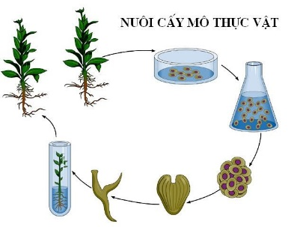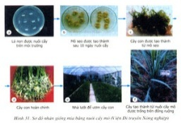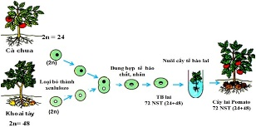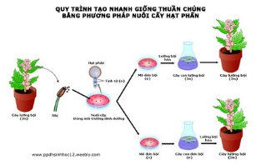

|  |  |  |
| --- | --- | --- |
|  | Sơ đồ hóa các bước | Ưu điểm |
| Nuôi cấy mô | Quy trình tạo giống bằng biện pháp nuôi cấy tế bào thực vật invitro tạo mô sẹo | Nhân nhanh nhiều giống cây trồng quý và sạch bệnh, tạo ra nhiều cá thể mới có kiểu gen giống cá thể ban đầu |
| Lai tế bào sinh dưỡng | Quy trình tạo giống mới bằng phương pháp dung hợp tế bào trần | Tạo ra cây lai khác loài mang đặc điểm của 2 loài, nhưng không phải trải qua sinh sản hữu tính, tránh hiện tượng bất thụ của con lai |
| Nuôi cấy hạt phấn | Quy trình tạo giống bằng phương pháp nuôi cấy hạt phấn | Tạo ra dòng thuần chủng, tính trạng chọn lọc ổn định |

- Nhóm 2: Đọc SGK mục II. 2 trang 80, 81, quan sát hình ảnh sau, hoàn thành phiếu học tập số 3: Công nghệ tế bào động vật:

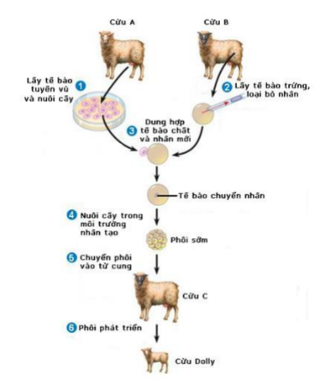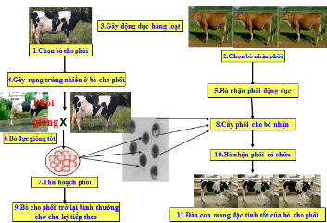

|  |  |  |
| --- | --- | --- |
|  | Đặc điểm | Ý nghĩa |
| Nhân bản vô tính ở động vật | - Con sinh ra giống hệt “mẹ” cho nhân.  - Không có sự kết hợp giáo tử đực cái nên không có sự đổi mới vật chất di truyền | Nhân nhanh vật nuôi quý hiếm hoặc động vật biến đổi gen  + Tạo ra các động vật mang gen người nhằm cung cấp các cơ quan nội tạng cho người bệnh |
| Cấy truyền phôi | Tạo ra nhiều con vật có kiểu gen giống nhau ( tăng sinh sản) | Nhân nhanh giống quý hiếm |

- Nhiệm vụ 2: Hoạt động nhóm trả lời: Cơ sở di truyền của công nghệ tế bào là gì?

**c. Sản phẩm học tập:**

**\* Nhiệm vụ 1:**

- Nội dung phiếu học tập 2: Công nghệ tế bào thực vật

|  |  |  |
| --- | --- | --- |
|  | Sơ đồ hóa các bước | Ưu điểm |
| Nuôi cấy mô | Quy trình tạo giống bằng biện pháp nuôi cấy tế bào thực vật invitro tạo mô sẹo | Nhân nhanh nhiều giống cây trồng quý và sạch bệnh, tạo ra nhiều cá thể mới có kiểu gen giống cá thể ban đầu |
| Lai tế bào sinh dưỡng | Quy trình tạo giống mới bằng phương pháp dung hợp tế bào trần | Tạo ra cây lai khác loài mang đặc điểm của 2 loài, nhưng không phải trải qua sinh sản hữu tính, tránh hiện tượng bất thụ của con lai |
| Nuôi cấy hạt phấn | Quy trình tạo giống bằng phương pháp nuôi cấy hạt phấn | Tạo ra dòng thuần chủng, tính trạng chọn lọc ổn định |

* Nội dung phiếu học tập số 3: Công nghệ tế bào động vật:

|  |  |  |
| --- | --- | --- |
|  | Đặc điểm | Ý nghĩa |
| Nhân bản vô tính ở động vật | Con sinh ra giống hệt mẹ cho nhân.  Không có sự kết hợp giáo tử đực cái nên không có sự đổi mới vật chất di truyền | Nhân nhanh vật nuôi quý hiếm hoặc động vật biến đổi gen  + Tạo ra các động vật mang gen người nhằm cung cấp các cơ quan nội tạng cho người bệnh |
| Cấy truyền phôi | Tạo ra nhiều con vật có kiểu gen giống nhau ( tăng sinh sản) | Nhân nhanh giống quý hiếm |

**\*Nhiệm vụ 2:**

Câu trả lời của HS: Dựa trên tính toàn năng của tế bào: Mọi tế bào đều chứa thông tin di truyền cần thiết ( bộ gen) để có thể phát triển thành cơ thể hoàn chỉnh

**d. Tổ chức hoạt động:**

|  |  |
| --- | --- |
| **Hoạt động của giáo viên.** | **Hoạt động của học sinh.** |
| **Bước 1. Chuyển giao nhiệm vụ** | |
| - GV yêu cầu đọc mục II 80, 81  - Nhiệm vụ 1: GV yêu cầu các nhóm thảo luận nhóm hoàn thành phiếu học tập số 2, 3:  + Nhóm 1, 2, 3: Phiếu số 2  + Nhóm 4, 5, 6: Phiếu số 3  - Nhiệm vụ 2: Sau khi hoàn thành nhiệm vụ 1: Thảo luận trả lời: Cơ sở di truyền của công nghệ tế bào là gì? | -Tiếp nhận nhiệm vụ học tập |
| ***Bước 2. Thực hiện nhiệm vụ học tập:*** | |
| *Định hướng, giám sát:*  *+* Quan sát giúp đỡ nhóm yếu hơn | - HS đọc SGK, quan sát hình ảnh  - Các nhóm thảo luận điền vào phiếu cá nhân và thống nhất điền vào bảng nhóm. |
| ***Bước 3. Báo cáo, thảo luận.*** | |

|  |  |
| --- | --- |
| - GV yêu cầu các nhóm nộp sản phẩm và cử đại diện trình bày.  - GV hỏi thêm các nhóm: Cơ sở di truyền của công nghệ tế bào là gì? | - Các các nhóm nộp sản phẩm và cử đại diện trình bày  - Các nhóm HS khác lắng nghe và bổ sung  - Các nhóm thảo luận thêm câu hỏi của GV  ( Dựa trên tính toàn năng của tế bào) |
| ***Bước 4. Kết luận, nhận định*** | |
| - GV củng cố ý kiến thảo luận, bổ sung, kết luận | - Lắng nghe nhận xét và kết luận của GV.  - HS tự ghi nhớ kiến thức đã hoàn thiện và ghi vào phiếu cá nhân. |
| **\*Kết luận:**  **II. Công nghệ tế bào**  Nội dung phiếu học tập số 2, 3 | |

**C**. **LUYỆN TẬP**

**1. Mục tiêu**: (4) và trả lời được câu hỏi GV yêu cầu để khắc sâu mục tiêu (1), (2).

**2. Nội dung:** Hoạt động cá nhân trả lời câu trắc nghiệm sau:

**Câu 1.** Trong quá trình phân bào, cơ chế tác động của cônsixin là

**A.** cản trở sự hình thành thoi vô sắc . **B.** làm cho tế bào to hơn bình thường.

**C.** cản trở sự phân chia của tế bào. **D.** làm cho bộ nhiễm sắc thể tăng lên

**Câu 2:** Dùng cônsixin xử lí hợp tử có kiểu gen BbDd, sau đó cho phát triển thành cây hoàn chỉnh thì có thể tạo ra thể tứ bội có kiểu gen

**A.** BBbbDDdd. **B.** BBbbDddd.

**C.** BBBbDDdd. **D.** BBbbDDDd.

**Câu 3:**  Thành tựu nào sau đây được tạo ra bằng phương pháp gây đột biến?

**A**. Tạo chủng vi khuẩn *E. coli* sản xuất insulin của người.

**B**. Tạo giống dâu tằm tam bội có năng suất tăng cao hơn so với dạng lưỡng bội bình thường.

**C**.Tạo ra giống bông và giống đậu tương mang gen kháng thuốc diệt cỏ của thuốc lá cảnh Petunia.

**D**. Tạo cừu chuyển gen tổng hợp protein của người trong sữa.

**Câu 4**: Cho các thành tựu sau:

I. Tạo cây lưỡng bội thuần chủng về tất cả các gen. II. Tạo giống dâu tằm tam bội.

III. Tạo giống mới mang đặc điểm của 2 loài. IV. Tạo giống dưa hấu đa bội.

Các thành tự được tạo ra bằng phương pháp gây đột biến là:

**A**. III ; IV **B**. I; III **C**. I ; II **D**. II; IV

Câu 5. Thành tựu chọn giống cây trồng nổi bật nhất ở nước ta là việc chọn tạo ra các giống

**A**. lúa. **B**. cà chua. **C**. dưa hấu. **D.** nho.

**Câu 6.** Công nghệ tế bào đã đạt được thành tựu nào sau đây?

**A.** Tạo ra giống lúa có khả năng tổng hợp β-carôten ở trong hạt.

**B.** Tạo ra giống dâu tằm tam bội có năng suất lá cao.

**C.** Tạo ra chủng vi khuẩn *E. coli* có khả năng sản xuất insulin của người.

**D.** Tạo ra cừu Đôly.

**Câu 7.** Ứng dụng nào của công nghệ tế bào tạo được giống mới mang đặc điểm của cả 2 loài khác nhau?

**A.** Nuôi cấy tế bào, mô thực vật. **B.** Cấy truyền phôi.

**C.** Nuôi cấy hạt phấn. **D.** Dung hợp tế bào trần.

**Câu 8.** Quy trình kĩ thuật từ tế bào tạo ra giống vật nuôi, cây trồng mới trên quy mô công nghiệp gọi là

**A.** công nghệ gen. **B.** công nghệ tế bào.

**C.** công nghệ sinh học. **D.** kĩ thuật di truyền.

**Câu 9:** Trong quy trình nhân bản cừu Đôly, bước nào sau đây là đúng?

**A.** Lấy trứng của con cừu cho trứng để loại bỏ khối tế bào chất.

**B.** Lấy nhân từ trứng của con cừu cho trứng.

**C.** Tế bào trứng mang nhân của tế bào tuyến vú đã được cấy vào tử cung của con cừu khác để phát triển và sinh nở bình thường.

**D.** Cừu con sinh ra có kiểu hình giống kiểu hình của cừu cho trứng.

**Câu 10:** Kĩ thuật nào dưới đây là ứng dụng của công nghệ tế bào trong tạo giống mới ở động vật?

**A.** Nuôi cấy hạt phấn. **B.** Nuôi cấy mô tế bào.

**C.** Lai tế bào sinh dưỡng. **D**. Nhân bản vô tính.

**3. Sản phẩm học tập:**

### **Đáp án - Hướng dẫn giải**

|  |  |  |  |  |  |  |  |  |  |
| --- | --- | --- | --- | --- | --- | --- | --- | --- | --- |
| 1A | 2 A | 3 B | 4D | 5A | 6 D | 7D | 8 B | 9 C | 10 D |

**4. Tổ chức hoạt động:**

**Bước 1: Chuyển giao nhiệm vụ**: GV chiếu các câu hỏi luyện tập và yêu cầu HS suy nghĩ và trả lời ( riêng câu 9 giải tự luận)

- HS nhận nhiệm vụ:

**Bước 2: Thực hiện nhiệm vụ:**  HS suy nghĩ câu trả lời

**Bước 3: Báo cáo kết quả**:

* HS được chỉ định trình bày câu trả lời.

**Bước 4: Kết luận và nhận định:** Gv đánh giá, điều chỉnh và đưa đáp án.

**D. VẬN DỤNG**

**1. Mục tiêu: (3), (4),** (5),(6), (7), (8), (9), (10).

**2. Nội dung:** HS hoạt động cá nhân làm bài tập về nhà.

**Bài 1, 2 SGK trang 82:**Giả sử có một giống cây cà chua có gen A quy định một tính trạng không mong muốn (dễ mắc bệnh X). Hãy nêu quy trình tạo thể đột biến có kiểu gen aa có khả năng kháng bệnh X?

**Bài 2:**Có hai giống lúa, một giống có gen quy định khả năng kháng bệnh X và một giống có gen quy định khả năng kháng bệnh Y. Bằng cách gây đột biến người ta có thể tạo ra giống mới có cả hai gen kháng bệnh X và Ỵ được không? Giải thích cách tiến hành thí nghiệm. Biết rằng gen quy định bệnh X và gen quy định bệnh Y nằm trên hai NST tương đồng khác nhau?

Có thể lai hai giống cây với nhau rồi sau đó xử lí con lai bằng tác nhân đột biến nhằm tạo ra các đột biến chuyển đoạn nhiễm sắc thể chứa cả hai gen có lợi.

**Bài 3:** Tìm hiểu các thành tựu mới nhất về chọn tạo giống bằng gây đột biến và công nghệ gen ở Việt Nam và Thế giới?

**Bài 4:** Tìm hiểu những ứng dụng của nhân bản vô tính trong y học ở Việt Nam và trên thế giới

**3**. **Sản phẩm học tập:** Câu trả lời cho các bài tập:

**Bài 1 SGK trang 82:**Có thể dùng phương pháp gây đột biến bằng tia phóng xạ. Ví dụ, xử lí hạt giống bằng tia phóng xạ để gây đột biến rồi sau đó gieo hạt lên thành cây và cho các cây con nhiễm tác nhân gây bệnh. Sau đó chọn lọc ra các cây có khả năng kháng bệnh. Những cây có khả năng kháng bệnh cho lai với nhau hoặc cho tự thụ phẩn để tạo ra các dòng thuần.

**Bài 2 SGK trang 82:**Có thể lai hai giống cây với nhau rồi sau đó xử lí con lai bằng tác nhân đột biến nhằm tạo ra các đột biến chuyển đoạn nhiễm sắc thể chứa cả hai gen có lợi.

**Bài 3, 4**: HS tìm kiếm thông tin qua mạng internet rồi viết báo cáo

**4. Tổ chức hoạt động:**

**Bước 1: Chuyển giao nhiệm vụ**: HS nhận nhiệm vụ: Làm các bài tập sau: ( Phần nội dung)

**Bước 2: Thực hiện nhiệm vụ:**  - Về nhà

+Các nhân từng HS trả lời vào vở

**Bước 3: Báo cáo kết quả**:

- GV kiểm tra vở ghi và bài tập về nhà của một số HS

**Bước 4: Kết luận và nhận định:** Gv nhận xét ( có thể chấm điểm) và đưa ra đáp án.

**Tiết 22. TẠO GIỐNG NHỜ CÔNG NGHỆ GEN**

**I. MỤC TIÊU:**

**1. Kiến thức:**

- Nêu được các khái niệm công nghệ gen, kỹ thuật chuyển gen.

- Trình bày được các bước trong kỹ thuật chuyển gen dùng thể truyền.

- Nêu khái niệm sinh vật biến đổi gen và cách biến đổi hệ gen của một sinh vật

- Nêu được một số thành tựu trong chọn giống nhờ công nghệ gen.

- Vận dụng giải thích các kiến thức liên quan đến công nghệ gen.

**2. Năng lực:**

|  |  |  |
| --- | --- | --- |
| **Năng lực** | **Mục tiêu** | **Mã hóa** |
| **NĂNG LỰC ĐẶC THÙ** | | |
| Năng lực sinh học | - Nêu được các khái niệm công nghệ gen, kỹ thuật chuyển gen. | (1) |
| - Trình bày được các bước trong kỹ thuật chuyển gen dùng thể truyền. | (2) |
| - Nêu khái niệm sinh vật biến đổi gen và cách biến đổi hệ gen của một sinh vật. | (3) |
| - Nêu được một số thành tựu trong chọn giống nhờ công nghệ gen. | (4) |
| Tìm hiểu thế giới sống | - Tìm hiểu quy trình tạo ra hooc môn insulin nhờ công nghệ gen | (5) |
| Vận dụng kiến thức, kĩ năng đã học | - Vận dụng giải thích các kiến thức liên quan đến công nghệ gen. | (6) |
| **NĂNG LỰC CHUNG** | | |
| Giao tiếp và hợp tác | Phân công và thực hiện các nhiệm vụ cá nhân, nhóm | (7) |
| Tự chủ và tự học | Tích cực chủ động tìm kiếm tài liệu về tạo giống bằng công nghệ gậy đột biến và công nghệ tế bào | (8) |
| Giải quyết vấn đề và sáng tạo | Tìm hiểu các thành tựu mới nhất trong công nghệ gen | (9) |

**3. Phẩm chất**

|  |  |  |
| --- | --- | --- |
| Chăm chỉ | Tích cực nghiên cứu tài liệu, thường xuyên theo dõi việc thực hiện các nhiệm vụ được phân công | (10) |
| Trách nhiệm | Có trách nhiệm thực hiện các nhiệm vụ khi được phân công | (11) |
| Trung thực | Có ý thức báo cáo chính xác, khách quan về kết quả đã làm | (12) |

**II. THIẾT BỊ DẠY HỌC VÀ HỌC LIỆU:**

**1.Giáo viên:**

**- Hình 20.1 SGK**

- Hình động về các bước tiến hành trong kỹ thuật chuyển gen

- Video thành tựu về ứng dụng công nghệ gen:

<https://youtu.be/vASixzATuUA> ( ĐV)

**2. Học sinh.**

- Đọc trước nội dung bài 20

**III. TIẾN TRÌNH DẠY HỌC:**

**A. XÁC ĐỊNH VẤN ĐỀ/ NHIỆM VỤ HỌC TẬP ( 5 PHÚT)**

**1. Mục tiêu:**

- Tạo ra mâu thuẫn nhận thức cho HS, khơi dậy mong muốn tìm hiểu kiến thức.

- HS xác định được nội dung bài học là tìm hiểu về tạo giống bằng công nghệ gen

**2. Nội dung:**

- HS hoạt động cá nhân : HS quan sát các hình ảnh sau và trả lời câu hỏi:

Các sản phẩm này là kết quả của công nghệ gen, vậy theo em công nghệ gen là gì?

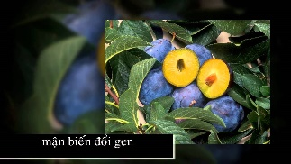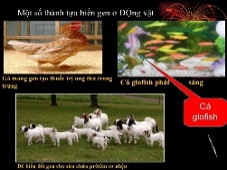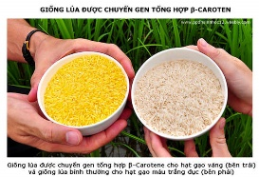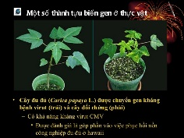

**3. Sản phẩm học tập**

Câu trả lời của HS

**4. Tổ chức hoạt động**

**Bước 1: Chuyển giao nhiệm vụ :**

- GV chiếu hình ảnh về thành tựu công nghệ gen, yêu cầu HS quan sát và trả lời:

Các sản phẩm này là kết quả của công nghệ gen, vậy theo em công nghệ gen là gì?

- HS nhận nhiệm vụ

**Bước 2: Thực hiện nhiệm vụ:**

- Cá nhân HS quan sát hình ảnh, suy nghĩ câu trả lời

**Bước 3: Báo cáo – Thảo luận:**

- HS được chỉ định trả lời câu hỏi

- Các HS khác lắng nghe và nhận xét, bổ sung.

**Bước 4: Kết luận – Nhận định:** GV nhận xét và dẫn dắt vào nội dung bài mới:….

**B. HÌNH THÀNH KIẾN THỨC ( KHÁM PHÁ)**

**Hoạt động 1: Tìm hiểu về công nghệ gen**

**a. Mục tiêu:** (1), (2), (7), (8), (10), (11), (12).

**b. Nội dung**:

- Hoạt động cá nhân : Đọc SGK mục I trang 83 và quan sát hình động về các bước tiến hành trong kỹ thuật chuyển gen

- Hoạt động nhóm : Thảo luận hoàn thành phiếu học tập số 1: Công nghệ gen

|  |  |  |
| --- | --- | --- |
| Khái niệm công nghệ gen |  | |
| -Khái niệm thể truyền?  -Các loại thể truyền? |  | |
| Các bước tiến hành trong kỹ thuật chuyển gen:  Bài 20. Tạo giống mới nhờ công nghệ gen | xemloigiai.net | Tạo AND tái tổ hợp |  |
| Đưa AND tái tổ hợp vào trong tế bào nhận |  |
| Phân lập dòng tế bào tế bào chứa AND tái tổ hợp |  |

**c. Sản phẩm học tập:**

Nội dung phiếu học tập số 1: Công nghệ gen

|  |  |  |
| --- | --- | --- |
| Khái niệm công nghệ gen | Công nghệ gen là một quy trình công nghệ dùng để tạo ra những tế bào hoặc sinh vật có gen bị biến đổi hoặc có thêm gen mới, từ đó tạo ra cơ thể với những đặc điểm mới. | |
| -Khái niệm thể truyền?  -Các loại thể truyền? | - Thể truyền thực chất là một phân tử AND nhỏ có khả năng nhân dôi độc lập với hệ gen của TB cũng như có khả năng gắn vào hệ gen của tế bào.  - Gồm plasmit, vi rút, NST nhân tạo | |
| Các bước tiến hành trong kỹ thuật chuyển gen:  Bài 20. Tạo giống mới nhờ công nghệ gen | xemloigiai.net | Tạo AND tái tổ hợp | - Tách ADN ra khỏi tế bào cho và tách plasmit ra khỏi tế bào vi khuẩn.  - Cắt đoạn ADN của tế bào cho và mở vòng plasmit bằng enzim cắt restrictaza (enzim này nhận ra vị trí cắt chính xác ở những nu xác định)  - Nối đoạn vừa cắt vào plasmit tạo thành ADN tái tổ hợp nhờ enzim ligaza. |
| Đưa AND tái tổ hợp vào trong tế bào nhận | Chuyển ADN tái tổ hợp vào vi khuẩn, tạo điều kiện cho gen biểu hiện, vi khuẩn sẽ nhân lên nhanh chóng. |
| Phân lập dòng tế bào tế bào chứa AND tái tổ hợp | - Sàng lọc các tế bào có ADN tái tổ hợp để nhân lên thành dòng. (Vi khuẩn có khả năng sản sinh ra một lượng lớn sản phẩm của đoạn gen đó) |

**d. Tổ chức hoạt động:**

|  |  |
| --- | --- |
| **Hoạt động của giáo viên.** | **Hoạt động của học sinh.** |
| **Bước 1. Chuyển giao nhiệm vụ** | |
| - GV yêu HS đọc mục I trang 83, 84 và quan sát hình ảnh động về các bước cần tiến hành trong kỹ thuật chuyển gen  - Hoạt động nhóm : Thảo luận hoàn thành phiếu học tập số 1: Tạo giống bằng phương pháp gây đột biến | -Tiếp nhận nhiệm vụ học tập |
| ***Bước 2. Thực hiện nhiệm vụ học tập:*** | |
| *Định hướng, giám sát:*  *+* Quan sát giúp đỡ nhóm yếu hơn | - HS đọc SGK, quan sát hình ảnh  - Thảo luận nhóm dùng kỹ thuật khăn phủ bàn: Mỗi nhóm phân công nhiệm vụ cho các thành viên ghi vào phiếu cá nhân sau đó thống nhất ghi vào phiếu học tập lớn. |
| ***Bước 3. Báo cáo, thảo luận.*** | |

|  |  |
| --- | --- |
| - GV yêu cầu các nhóm nộp sản phẩm.  - Gv yêu cầu đại diện một số nhóm trình bày  - GV hỏi thêm: Tại sao dùng tế bào nhận là vi khuẩn ? | - Các nhóm nộp sản phấm  - Đại diện một số nhóm được chỉ định trình bày.  - Thảo luận câu hỏi thêm của GV và trả lời ( VK sinh sản nhanh nên tạo ra số lượng lớn sản phẩm tương ứng nhờ sự tổng hợp của ADN tái tổ hợp)  - Các nhóm HS khác lắng nghe và bổ sung |
| ***Bước 4. Kết luận, nhận định*** | |
| - GV củng cố ý kiến thảo luận, bổ sung, kết luận | - Lắng nghe nhận xét và kết luận của GV.  - HS tự ghi nhớ kiến thức đã hoàn thiện. |
| **\*Kết luận:**  **I. Công nghệ gen**  Nội dung phiếu học tập số 1 | |

**Hoạt động 2: Tìm hiểu ứng dụng công nghệ gen trong tạo giống biến đổi gen**

**a. Mục tiêu:** (3), (4), (7), (8), (10), (11), (12).

**b. Nội dung**:

- HS hoạt động cá nhân: Đọc SGK mục II trang 84, 85 và quan sát video về thành tựu tạo giống biến đổi gen

- Hoạt động nhóm: Hs thảo luận nhóm hoàn thành các phiếu học tập sau dựa vào SGK và hình ảnh GV chiếu

+ Nhóm 1, 2: Hoàn thành phiếu học tập số 2. 1: Thành tựu tạo động vật biến đổi gen

|  |  |
| --- | --- |
| Khái niệm sinh vật biến đổi gen |  |
| **Phương pháp tạo động vật chuyển gen** |  |
| Thành tựu tạo động vật biến đổi gen |  |

- Nhóm 3, 4: Hoàn thành phiếu học tập số 2. 2: Sinh vật biến đổi gen và thành tựu tạo giống cây trồng biến đổi gen

|  |  |
| --- | --- |
| Khái niệm sinh vật biến đổi gen |  |
| Các cách biến đổi hệ gen của một sinh vật |  |
| Thành tựu tạo cây trồng biến đổi gen |  |

- Nhóm 5, 6: Hoàn thành phiếu học tập số 2. 3: Sinh vật biến đổi gen và thành tựu tạo dòng VSV biến đổi gen

|  |  |
| --- | --- |
| Khái niệm sinh vật biến đổi gen |  |
| Các cách biến đổi hệ gen của một sinh vật |  |
| Thành tựu tạo dòng VSV biến đổi gen |  |

**c. Sản phẩm học tập:**

- Nội dung phiếu học tập số 2. 1: Thành tựu tạo động vật biến đổi gen

|  |  |
| --- | --- |
| Khái niệm sinh vật biến đổi gen | Là sinh vật mà hệ gen của nó đã được con người làm biến đổi cho phù hợp với lợi ích của mình |
| **Phương pháp tạo động vật chuyển gen** | - Tách lấy trứng ra khỏi cơ thể sinh vật rồi cho thụ tinh trong ống nghiệm (hoặc lấy trứng đã thụ tinh).  - Tiêm gen cần chuyển vào hợp tử.  - Cấy hợp tử đã được chuyển gen vào tử cung của con vật để nó mang thai và sinh đẻ bình thường.  - Nếu gen được chuyển gắn thành công vào hệ gen của hợp tử và phôi phát triển bình thường thì sẽ cho ra đời 1 sinh vật biến đổi gen (chuyển gen) |
| Thành tựu tạo động vật biến đổi gen | - Chuyển gen pr người vào cừu  - Chuyển gen hooc môn sinh trưởng của chuột cống vào chuột bạch→ KL tăng gấp đôi |

- Nội dung phiếu học tập số 2. 2: Sinh vật biến đổi gen và thành tựu tạo giống cây trồng biến đổi gen

|  |  |
| --- | --- |
| Khái niệm sinh vật biến đổi gen | Là sinh vật mà hệ gen của nó đã được con người làm biến đổi cho phù hợp với lợi ích của mình |
| Các cách biến đổi hệ gen của một sinh vật | - Đưa thêm 1 gen lạ của 1 loài khác vào hệ gen (gọi là sinh vật chuyển gen)  - Làm biến đổi 1 gen đã có sẵn trong hệ gen  - Loại bỏ hoặc làm bất hoạt 1 gen nào đó trong hệ gen |
| Thành tựu tạo cây trồng biến đổi gen | - Chuyển gen kháng thuốc diệt cỏ từ loài thuốc lá cảnh vào cây bông và đậu tương  - Chuyển gen chống vi rút vào khoai tây. |

- Nội dung phiếu học tập số 2. 3: Sinh vật biến đổi gen và thành tựu tạo dòng VSV biến đổi gen

|  |  |
| --- | --- |
| Khái niệm sinh vật biến đổi gen | Là sinh vật mà hệ gen của nó đã được con người làm biến đổi cho phù hợp với lợi ích của mình |
| Các cách biến đổi hệ gen của một sinh vật | - Đưa thêm 1 gen lạ của 1 loài khác vào hệ gen (gọi là sinh vật chuyển gen)  - Làm biến đổi 1 gen đã có sẵn trong hệ gen  - Loại bỏ hoặc làm bất hoạt 1 gen nào đó trong hệ gen |
| Thành tựu tạo dòng VSV biến đổi gen | - Tạo vi khuẩn kháng thể miễn dịch cúm  - Tạo gen mã hoá insulin trị bệnh đái tháo đường  - Tạo chủng vi khuẩn sản xuất ra các sản phẩm có lợi trong nông nghiệp  - VSV làm sạch môi trường |

**d. Tổ chức hoạt động:**

|  |  |
| --- | --- |
| **Hoạt động của giáo viên.** | **Hoạt động của học sinh.** |
| **Bước 1. Chuyển giao nhiệm vụ** | |
| - GV yêu cầu đọc mục II 84, 85  - Nhiệm vụ 1: GV yêu cầu các nhóm thảo luận nhóm hoàn thành 3 phiếu học tập số:  + Nhóm 1, 2: Phiếu số 2.1  + Nhóm 3,4: Phiếu số 2.2  + Nhóm 5, 6: Phiếu số 2.3 | -Tiếp nhận nhiệm vụ học tập |
| ***Bước 2. Thực hiện nhiệm vụ học tập:*** | |
| *Định hướng, giám sát:*  *+* Quan sát giúp đỡ nhóm yếu hơn | - HS đọc SGK, quan sát hình ảnh  - Các nhóm thảo luận điền vào phiếu cá nhân và thống nhất điền vào bảng nhóm. |
| ***Bước 3. Báo cáo, thảo luận.*** | |

|  |  |
| --- | --- |
| - GV yêu cầu các nhóm nộp sản phẩm và cử đại diện trình bày. | - Các các nhóm nộp sản phẩm và cử đại diện trình bày  - Các nhóm HS khác lắng nghe và bổ sung |
| ***Bước 4. Kết luận, nhận định*** | |
| - GV củng cố ý kiến thảo luận, bổ sung, kết luận | - Lắng nghe nhận xét và kết luận của GV.  - HS tự ghi nhớ kiến thức đã hoàn thiện và ghi vào phiếu cá nhân. |
| **\*Kết luận:**  **II. Ứng dụng công nghệ gen trong tạo giống biến đổi gen**  **1.** Khái niệm sinh vật biến đổi gen:  Là sinh vật mà hệ gen của nó đã được con người làm biến đổi cho phù hợp với lợi ích của mình.  - Các cách biến đổi hệ gen của một sinh vật:  + Đưa thêm 1 gen lạ của 1 loài khác vào hệ gen (gọi là sinh vật chuyển gen)  + Làm biến đổi 1 gen đã có sẵn trong hệ gen  + Loại bỏ hoặc làm bất hoạt 1 gen nào đó trong hệ gen  2. Một số thành tựu tạo giống biến đổi gen  a. Tạo động vật chuyển gen  b. Tạo giống cây trồng biến đổi gen  c. Tạo dòng VSV biến đổi gen | |

**C**. **LUYỆN TẬP**

**1. Mục tiêu**: Trả lời được câu hỏi GV yêu cầu để khắc sâu mục tiêu (1), (2), (3), (4).

**2. Nội dung:** Hoạt động cá nhân trả lời câu trắc nghiệm sau:

**Câu 1: Trong kĩ thuật chuyển gen, phân tử ADN tái tổ hợp được tạo như thế nào?**

A. ADN plasmit sau khi được nối thêm vào một đoạn ADN của tế bào cho

B. ADN của tế bào cho sau khi được nối vào một đoạn ADN của tế bào nhận

C. ADN của tế bào nhận sau khi được nối vào một đoạn ADN của tế bào cho

D. ADN plasmit sau khi được nối thêm vào một đoạn ADN của tế bào nhận

**Câu 2: Khâu nào sau đây đóng vai trò trung tâm trong công nghệ gen?**

A. Tách chiết thể truyền và gen cần chuyển ra khỏi tế bào

B. Tạo ADN tái tổ hợp để chuyển gen

C. Phân lập dòng tế bào chứa ADN tái tổ hợp

D. Chuyển ADN tái tổ hợp vào tế bào nhận

**Câu 3: Thành tựu nào sau đây không phải là do công nghệ gen?**

A. Tạo ra cây bông mang gen kháng được thuốc trừ sâu

B. Tạo ra cừu Đôly

C. Tạo giống cà chua có gen sản sinh etilen bị bất hoạt, làm quả chậm chín

D. Tạo vi khuẩn E.coli sản xuất insulin chữa bệnh đái tháo đường ở người

**Câu 4: Để tạo ra động vật chuyển gen người ta đã tiến hành**

A. Lấy trứng của con cái rồi cho thụ tinh trong ống nghiệm, sau đó đưa gen vào hợp tử (ở giai đoạn nhân non), cho hợp tử phát triển thành phôi rồi cấy phôi đã chuyển gen vào tử cung con cái

B. Đưa gen cần chuyền vào cơ thể con vật mới được sinh ra và tạo đều kiện cho gen đó biểu hiện

C. Đưa gen cần chuyển vào cá thể cái bằng phương pháp vi tiêm (tiêm gen) và tạo điều kiện cho gen được biểu hiện

D. Đưa gen cần chuyển vào phôi ở giai đoạn phát triển muộn để tạo ra con mang gen cần chuyển và tạo điều kiện cho gen đó được biểu hiện

**Câu 5: Khi nói về vai trò của thể truyền plasmic trong kỹ thuật chuyển gen vào tế bào vi khuẩn, phát biểu nào sau đây là đúng?**

A. Nếu không có thể truyền plasmit thì gen cần chuyển sẽ tạo ra quá nhiều sản phẩm trong tế bào nhận

B. Nhờ có thể truyền plasmit mà gen cần chuyển được nhân lên trong tế bào nhận

C. Nếu không có thể truyền plasmit thì tế bào nhận không phân chia được

D. Nhờ có thể truyền plasmit mà gen cần chuyển gắn được vào ADN vùng nhân của tế bào nhận

**3. Sản phẩm học tập:** Các câu trả lời cho câu trắc nghiệm

Đáp án:  1A, 2B, 3B, 4A, 5B

**4. Tổ chức hoạt động:**

**Bước 1: Chuyển giao nhiệm vụ**: GV chiếu các câu hỏi luyện tập và yêu cầu HS suy nghĩ và trả lời.

- HS nhận nhiệm vụ:

**Bước 2: Thực hiện nhiệm vụ:**  HS suy nghĩ câu trả lời

**Bước 3: Báo cáo kết quả**:

* HS được chỉ định trình bày câu trả lời.

**Bước 4: Kết luận và nhận định:** Gv đánh giá, điều chỉnh và đưa đáp án.

**D. VẬN DỤNG**

**1. Mục tiêu:** (5), (6), (7), (8), (9), (10), (11), (12).

**2. Nội dung:** HS hoạt động cá nhân làm bài tập về nhà.

**Câu 1: Tìm hiểu công nghệ chuyển gen tạo hooc môn insulin chữa bệnh tiểu đường?**

**Câu 2: Bài 5 (trang 86 SGK Sinh học 12): T**rong việc thay thế các gen gây bệnh ở người bằng các gen lành, tại sao các nhà khoa học lại nghiên cứu sử dụng virut làm thể truyền mà không dùng thể truyền plasmit?

**Bài 3:** Tìm hiểu các thành tựu mới nhất về tạo giống bằng công nghệ gen?

**3**. **Sản phẩm học tập:** Câu trả lời cho các bài tập:

**Câu 1:**

- Tách thể truyền và gen insulin cần chuyển ra khỏi tế bào người.

- Cắt ADN của tế bào cho và ADN của thể truyền bằng (Vi rút) cùng một loại enzim cắt: restrictaza.

- Sử dụng enzim nối ligaza để gắn gen insulin của tế bào cho vào thể truyền tạo ADN tái tổ hợp.

- Chuyển ADN tái tổ hợp vào tế bào nhận là vi khuẩn E. coli

- Phân lập dòng tế bào có chứa ADN tái tổ hợp.

**Câu 2**  Trong việc thay thế các gen bệnh ở người bằng các gen lành, người ta lại sử dụng virut làm thể truyền mà không dùng plasmit làm thể truyền là vì: Gen của người phân mảnh nên khi phiên mã cần phải cắt bỏ các đoại intrôn. Tuy nhiên, tế bào vi khuẩn lại không có hệ enzim cắt bỏ các intrô trong gen người nên mARN được phiên mã từ gen người trong tế bào vi khuẩn sẽ không được dịch mã hoặc sẽ được dịch mã cả phần intrôn nên sẽ cho ra prôtêin bất bình thường.

**Câu 3**: HS tìm kiếm thông tin qua mạng internet rồi viết báo cáo

**4. Tổ chức hoạt động:**

**Bước 1: Chuyển giao nhiệm vụ**: HS nhận nhiệm vụ: Làm các bài tập sau: ( Phần nội dung)

**Bước 2: Thực hiện nhiệm vụ:**  - Về nhà

+Các nhân từng HS trả lời vào vở

**Bước 3: Báo cáo kết quả**:

- GV kiểm tra vở ghi và bài tập về nhà của một số HS

**Bước 4: Kết luận và nhận định:** Gv nhận xét ( có thể chấm điểm) và đưa ra đáp án.